

|  |  |  |
| --- | --- | --- |
| **INFORME TÉCNICO FALABELLA** | | **PROCESO:Sena-001-Tecnico** |



#### IDENTIFICACION NIT:



Nro. de hoja de trabajo: 0010 Fecha Mantenimiento: 19/06/2021 Ubicación: Calle 15 119A-60

|  |  |
| --- | --- |
| 2, INFORMACIÓN DEL SERVIDOR | |
| Tipo: | Laptop |
| Modelo: | VivoBook_ASUSLaptop X412DAP_X412DA |
| Serial: | 10.0.19042.1052 |



3. INSPECCIÓN

1 Estado Actual 1 En buen estado

|  |  |
| --- | --- |
| 4. Etapas de Mantenimiento Preventivo Software | |
| Revisión de instalación por setup | Realizado |
| Desfragmentación de disco duro | Realizado |
| Eliminación de archivos TMP | Realizado |
| Liberación de espacio en el disco duro | Realizado |
| Ejecución de/ antivirus | Realizado |
| Realizar una copia de seguridad | Realizado |
| Limpiar la papelera de reciclaje | Realizado |

|  |  |
| --- | --- |
| 4. Etapas de Mantenimiento Preventivo Hardware | |
| Desmontaje del equipo | Realizado |
| limpieza interna con herramientas de aire comprimido *y* succión. | Realizado |
| Limpieza minuciosa de todos !os sistemas de ventilación | Realizado |
| Desmontaje de memorias internas, aplicación de limpia contactos. | Realizado |
| Aplicaciones de productos antiestáticos en La pe board *y* tarjetas electrónicas internas. | Realizado |
| Limpieza integral del case *y* cubiertas plásticas | Realizado |
| Aplicación de espuma a toda la parte externa para evitar \la fácil adherencia del polvo y lograr un brillo reluciente | Realizado |
| Limpieza externa del teclado y mouse con aire comprimido y succión, aplicación de espuma. | Realizado |
| Limpieza externa del monitor, aplicación de espuma especial para pantallas. | Realizado |
| Ensamble integral del equipo y ordenamiento de cables de conexión. | Realizado |



|  |  |
| --- | --- |
| 6. Descripción del servicio realizado | |
| Se Solicita Instalar un servidor web (ISS) para la empresa | realizado ok |
|  | realizado ok |
|  |  |

7. Adjuntos fotográficos y demás.



## **1.1 Instalar su servidor iis**

Se nos pide instalar un servidor iis en nuestra máquina virtual ,para ello nos dirigimos al server manager.

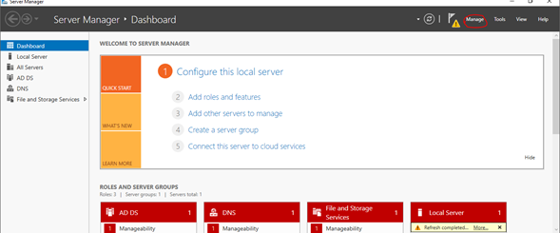

*Figura 1.Server Manager*. Por Frankin Guerrero (2021).

Seleccionamos “Add Roles and Features”

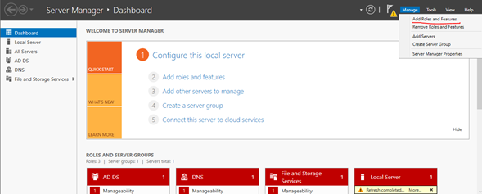

*Figura 2.Server Manager*. Por Frankin Guerrero(2021).

Seleccionamos nuestro servidor

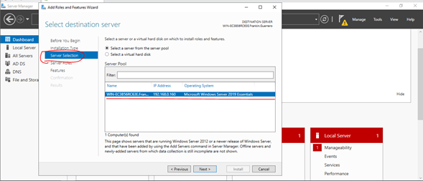

*Figura 3.proceso de instalación del web server Iss*. Por Frankin Guerrero(2021).

Seleccionamos Web Server iss

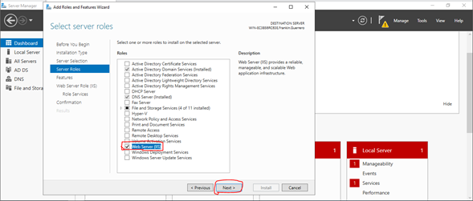

*Figura 4.proceso de instalación del web server Iss*. Por Frankin Guerrero(2021).

Seleccionamos todos los Frameworks, ISS hostable Web core y WinRM ISS extensión

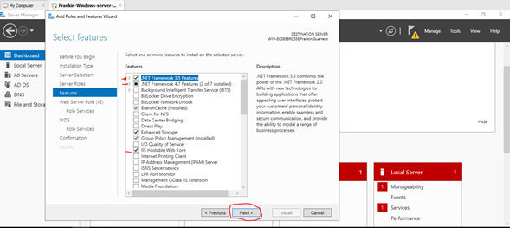

*Figura 5.proceso de instalación del web server Iss*. Por Frankin Guerrero(2021).

Seleccionamos todos los servicios para no obtener ningún tipo de incompatibilidad.

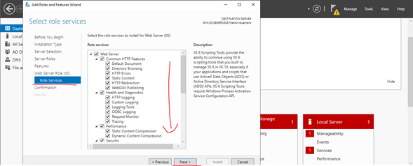

*Figura 6.proceso de instalación del web server Iss*. Por Frankin Guerrero(2021).

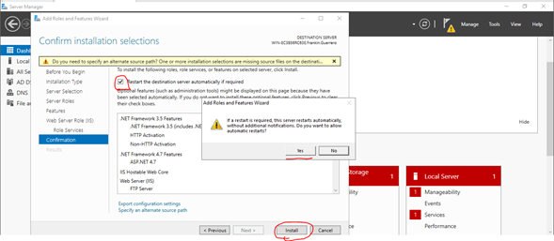

*Figura 7.proceso de instalación del web server Iss*. Por Frankin Guerrero(2021).

Web Server Iss ya instalado.

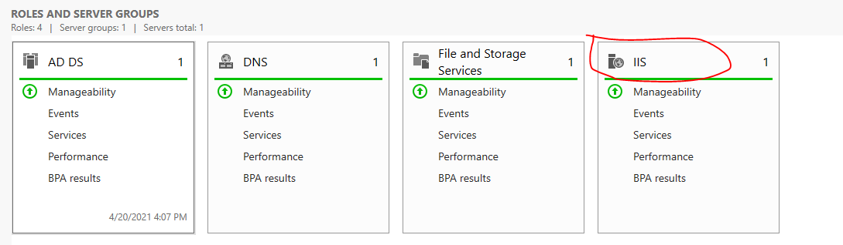

*Figura 8.proceso de instalación del web server Iss*. Por Frankin Guerrero(2021).

Aquí podremos observar cómo nuestro Iss se instaló correctamente ya que está corriendo sin ningún error.

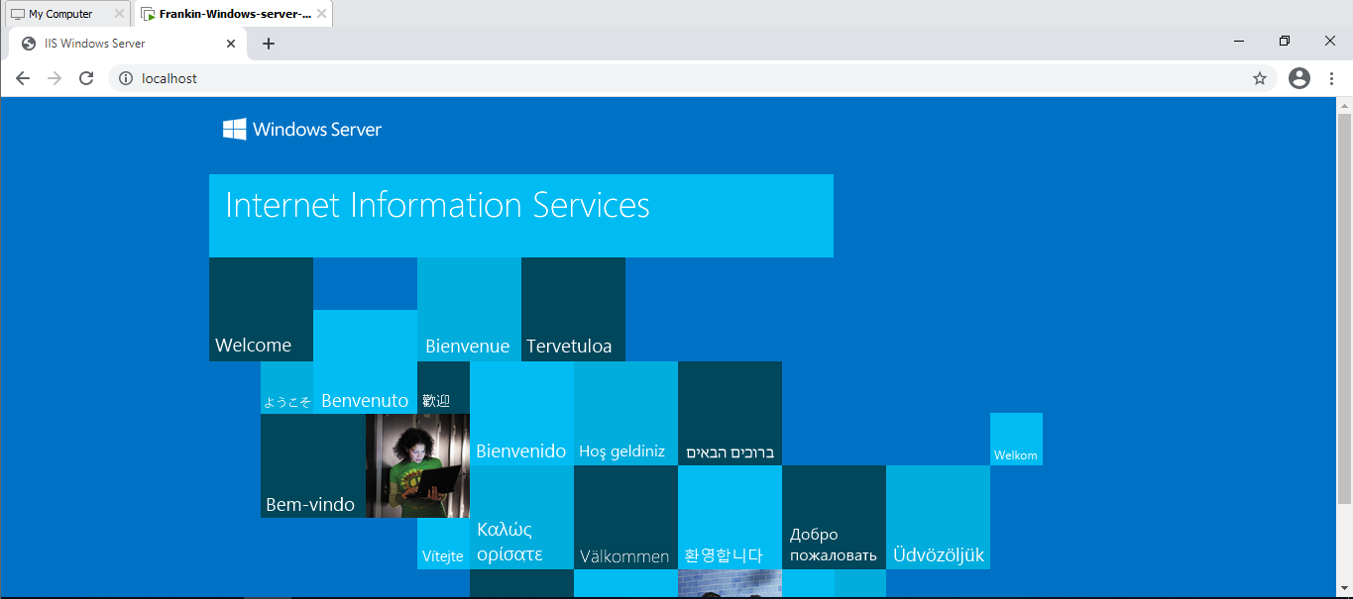

*Figura 9.proceso de instalación del web server Iss*. Por Frankin Guerrero(2021).

Firman:



|  |  |  |
| --- | --- | --- |
|  | | |
| Realizado por:Frankin Guerrero | */* | |
| Funcionario que Recibe :Falabella | | |
|  | | |